Физкультурный зал
МБДОУ «Детский сад № 18 комбинированного вида с татарским языком воспитания и обучения»

Наименование | Площадь | Функциональное использование
Физкультурный зал | 82,4 кв.м | Для проведения физкультурно-оздоровительной работы, утренней гимнастики, физкультурных занятий, спортивных развлечений, игр.

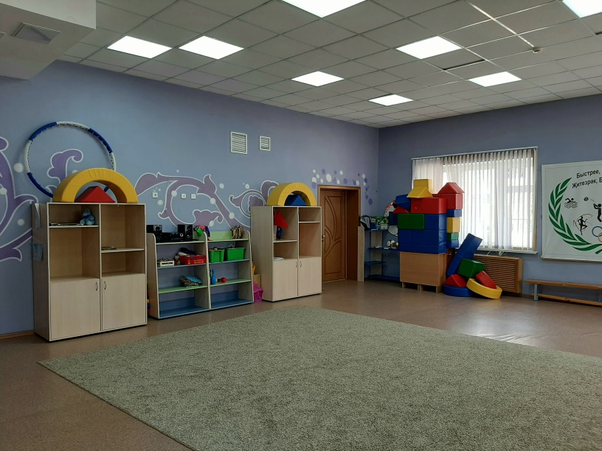

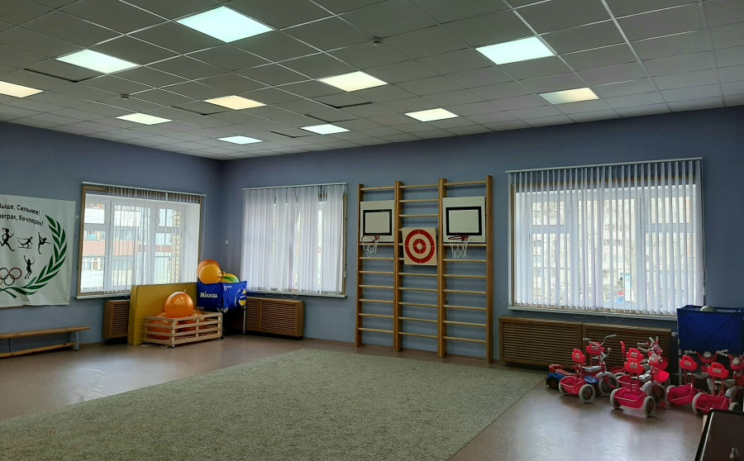

ТЕХНИЧЕСКИЕ СРЕДСТВА ОБУЧЕНИЯ

Музыкальный центр | 1 шт. (в физкультурном зале)
Фортепиано | 1 шт. (в физкультурном зале)
Аудиозаписи | Имеются и обновляются
Инструменты | Погремушки, бубен, трещотка, маракасы, гудок.

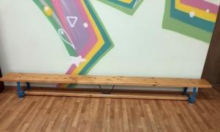
ОБОРУДОВАНИЕ И ИНВЕНТАРЬ
8

ФИЗКУЛЬТУРНОГО ЗАЛА
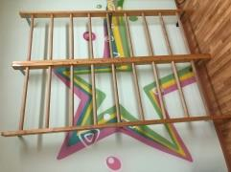

№ Наименование

1 Гимнастическая стенка
Количество, шт
2

3

2 Гимнастическая скамейка
2

3 Велосипеды детские - 7 шт.

9
5

10
2

11

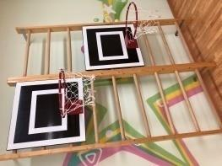

Маты большие – 2 шт

2

4

Мишень большая 1
Баскетбольные щиты

2

7 Арка для перелазавания 2

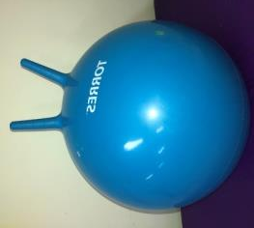
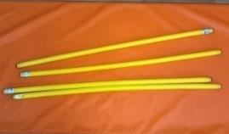
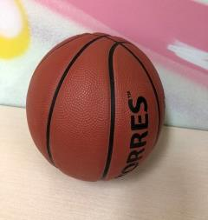
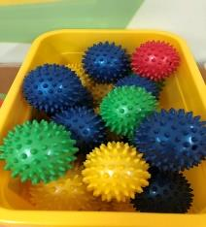
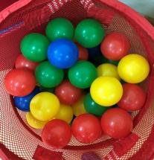
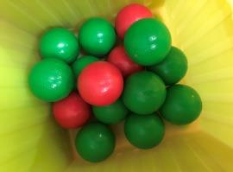
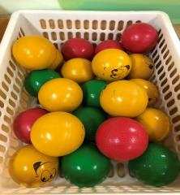
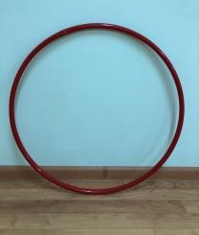
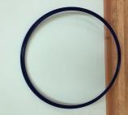
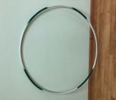
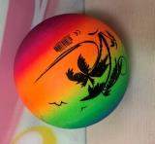
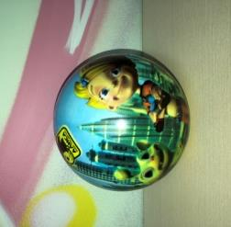
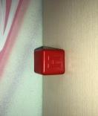
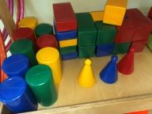
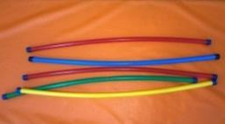
15 | Мячи резиновые | 27 |  |  | 22 | Маленьки е цветные мячи | 60
 |  |  |  |  | 23 | Обручи 60 см | 29
16 | Баскетбольные мячи | 5
 |  |  |  |  | 24 | Плоские обручи | 5
17 | Фитбол | 20
 |  |  |  |  | 25 | Большие обручи | 2
18 | Массажные мячи | 28
 |  |  |  |  | 26 | Гимнасти ческие палки 81см. | 29
19 | Маленькие мячи 100 мм | 15
 |  |  |  |  | 27 | Гимнасти ческие палки 106 см. | 4
20 | Маленькие мячи 75 мм | 21
 |  |  |  |  | 28 | Кубики маленькие | 56
21 | Цветные мячи | 10
 |  |  |  |  | 29 | Строитель ный набор | 1 компл ект

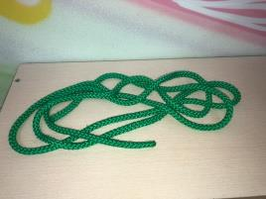
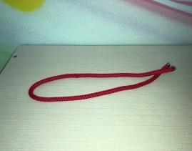
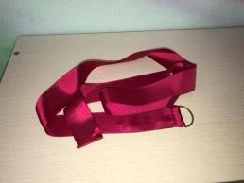
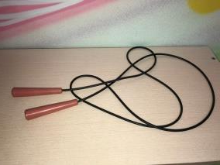
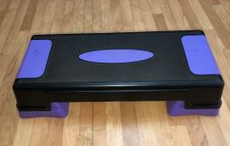
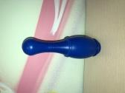
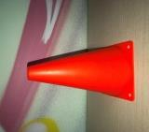
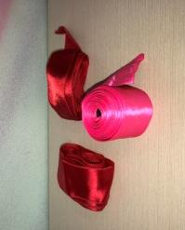
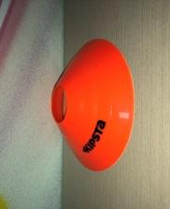
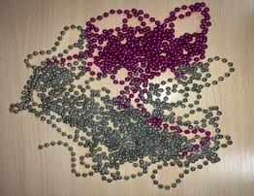
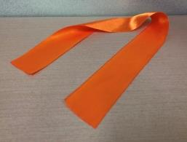
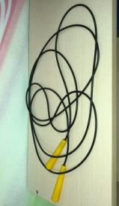
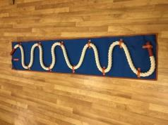
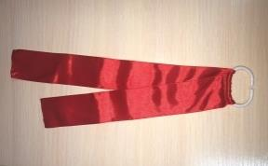
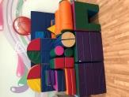
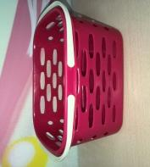
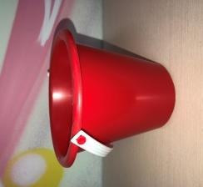
30 | Кегли | 24 |  |  | 38 | Ленты на кольцах короткие | 30
 |  |  |  |  | 39 | Ленты «Ловишки » | 30
31 | Конусы | 10
 |  |  |  |  | 40 | Скакалка короткая | 20
32 | Плоские конусы | 12
 |  |  |  |  | 41 | Скакалка длинная | 2
33 | Шнуры 3м | 3
 |  |  |  |  | 42 | Канатные дорожки | 2
34 | Шнуры 64 см. | 15
 |  |  |  |  | 43 | Степ | 1
35 | Веревки из бус для ходьбы | 4
 |  |  |  |  | 44 | Мягкий модуль | 1 комп лект
36 | Длинные ленты 5 м. | 3
 |  |  |  |  | 45 | Ведра | 8
37 | Ленты на кольцах 1м | 20
 |  |  |  |  | 46 | корзины | 4

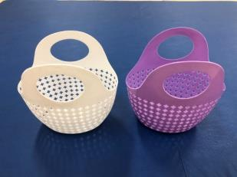
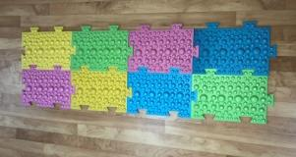
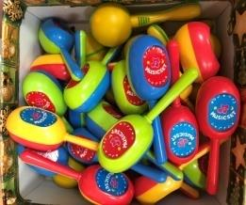
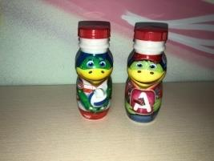
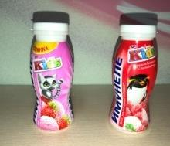
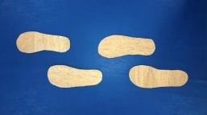
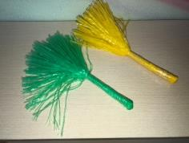
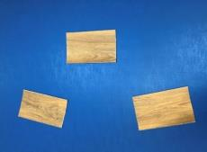
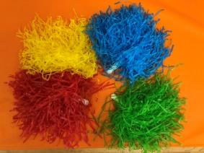
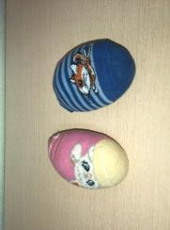
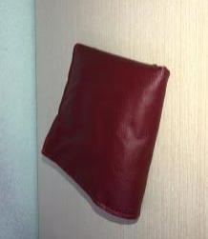
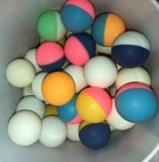
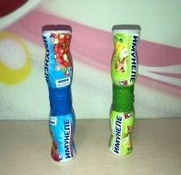
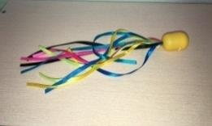
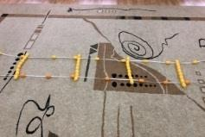
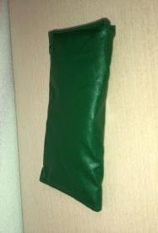
47 | Мягкие сумки | 4 |  |  | 55 | Мешочки 250 г | 28
 |  |  |  |  | 56 | Маракасы | 30
48 | Массажная дорожка | 4
49 | Следы | 10
 |  |  |  |  | 57 | Теннисные мячи | 48
50 | Кочки (квадраты из линолеума) | 20
 |  |  |  |  | 58 | Гири (самодельные) для старших групп | 25
51 | Помпоны для младших и средних групп | 30
 |  |  |  |  | 59 | Гири (самодельные) для младших и средних групп | 30
52 | Помпоны для старших групп | 60 |  |  | 59 | Гири (самодельные) для младших и средних групп | 30
 |  |  |  |  | 60 | Гантели | 60
53 | Мешочки мягкие | 30
 |  |  |  |  | 61 | Шарики с ленточками | 31
54 | Мешочки 150 г | 28 |  |  | 62 | Лестница (самодельная) | 1

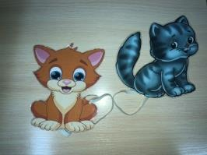
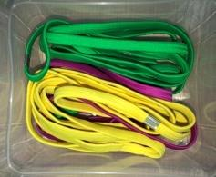
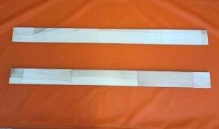
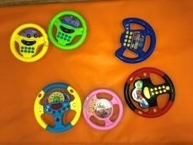
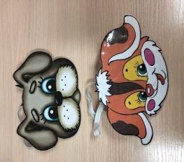
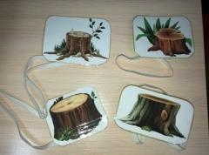
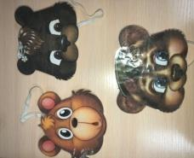
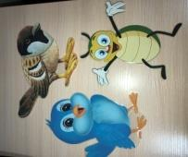
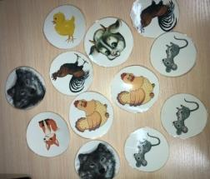
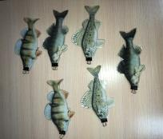
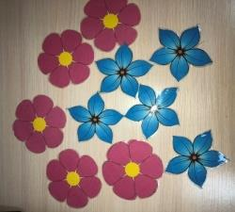
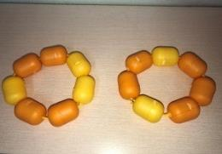
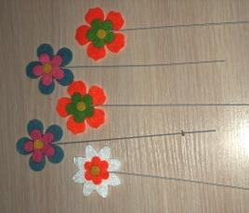
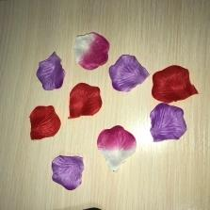
63 | Доски узкие | 4 |  |  | 70 | Медальки | по 10
64 | Рули | 15
 |  |  |  |  | 71 | Рыбки с крючками | 35
65 | Маски «пеньки» | 4
 |  |  |  |  | 72 | Резинки | 3
66 | Маски «кошка» | 4
 |  |  |  |  | 73 | Цветы на палочке | 60
67 | Маски «собака» | 4
 |  |  |  |  | 74 | Цветы плоские | по 20
68 | Маски «медведь» | 3
 |  |  |  |  | 75 | Кольца | 60
69 | Для игр «Найди» | по 3 шт уки
 |  |  |  |  | 76 | Лепестки цветов | 60

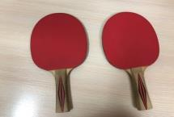
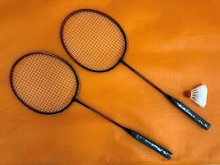
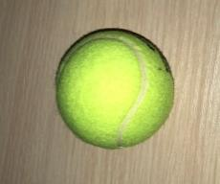
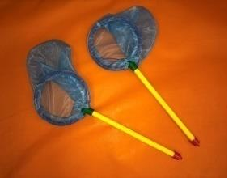
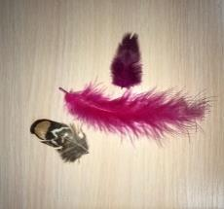
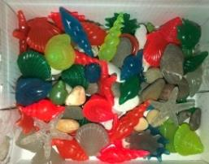
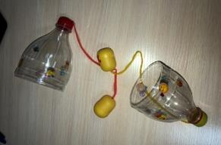
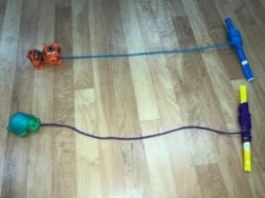
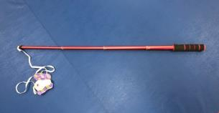
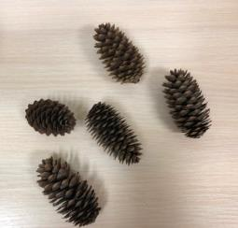
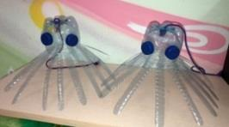
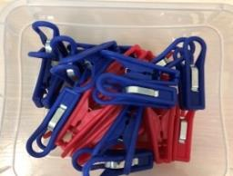
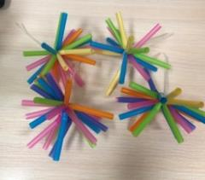
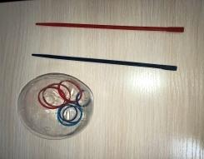
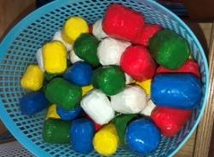
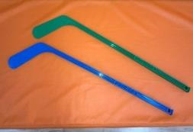
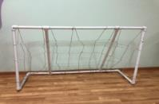
77 | Перья | 40 |  |  |  | 85 | Медузы | 10 | .
 |  |  |  |  |  | 86 | Шишки | 30
78 | Поймай колечко | 4 по1 0
79 | Салют | 30 |  |  |  | 87 | Теннисные ракетки | 2 пар ы
80 | Морские ракушки | 2 наб ора |  |  |  | 88 | Бадминтон | 2 пар ы
81 | Прищепки | 30 |  |  |  | 89 | Теннисный мяч | 4
 |  |  |  |  |  | 90 | Совки | 2 пар ы
82 | Моталочка | 4 |  |  |  | 90 | Совки | 2 пар ы
 |  |  |  |  |  | 91 | Цветные шарики | 70
83 | Удочка | 1
84 | Бильбоке | 8 |  |  |  | 92 | Хоккейные клюшки | 6
84 | Бильбоке | 8 |  |  |  |  | Ворота | 2
 |  |  |  | 93 |  |  | Ворота | 2

